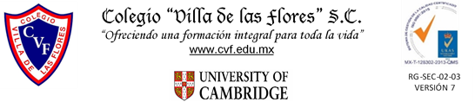

**PLAN DE CLASE/NOTA TÉCNICA**

**NIVEL: SECUNDARIA**

**FECHA: 7 de octubre del 2024**

**1.- NOMBRE DEL PROFESOR: Noemi Hernández Montiel**

**GRADO: 1 GRUPO: “A”**

**2.- ASIGNATURA: Geografía**

**3.- TRIMESTRE: 1**

**4.- SEMANA: 7**

**5.- TIEMPO: 40 minutos**

**6.- TEMA: Lugar, paisaje, territorio y región**

**7.- PROPÓSITOS: Distinguir que la distribución de las regiones bioculturales de México y el mundo es el resultado de la interacción entre las condiciones geográficas.**

**8.- CAMPO FORMATIVO:** () LENGUAJES. () SABERES Y PENSAMIENTO CIENTÍFICO. (X) ÉTICA, NATURALEZA Y SOCIEDAD. () DE LO HUMANO Y LO COMUNITARIO.

**9.- EJES ARTICULADORES:** () IGUALDAD DE GÉNERO. (x) INCLUSIÓN. () VIDA SALUDABLE. (X) PENSAMIENTO CRÍTICO (x) APROPIACIÓN DE LAS CULTURAS A TRÁVES DE LA LECTURA Y LA ESCRITURA. (x) INTERCULTURALIDAD CRÍTICA. () ARTES Y EXPERIENCIAS ESTÉTICAS.

**10.-PDA: Distingue que la distribución de las regiones bioculturales principales en México y el mundo.**

**11.- CONTENIDOS: El espacio geográfico como un producto social y colectivo.**

**12.- RECURSOS: Notas técnicas. Libros**

**13.- MATERIALES:** Cuaderno, lápices, colores, plataforma

**14.- INICIO: Sé saludará a los alumnos y se les pasará lista.**

**15.- DESARROLLO: Los alumnos observaran el video**

<https://www.youtube.com/watch?v=SBZ2Ho60gfI>

[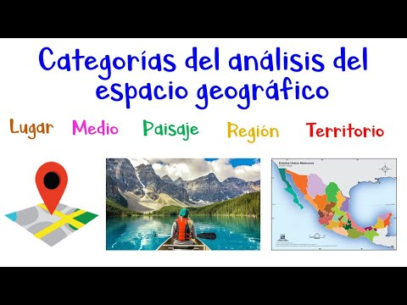](https://www.youtube.com/watch?v=SBZ2Ho60gfI)

**16.- CIERRE: Los alumnos contestaran la actividad 4 de la página 32.**

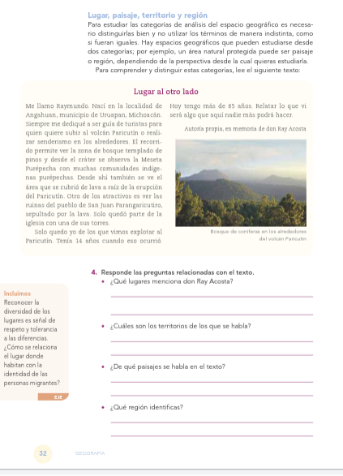

**Actividad y Tipo de organización: Individual (*) Equipo () Grupal (*)**

Por fila pasará a revisión para sello o firma de la profesora

**17.- EVALUACIÓN: Autoevaluación (*) Coevaluación () Heteroevaluación (*)**

**ACTITUDINAL:** Cumple con su asistencia y participación

**CONCEPTUAL:** Se entendieron los conceptos e ideas planteadas a los alumnos

**PROCEDIMENTAL:** Se llevó a cabo la información en manera adecuada y ordenada

**18.- TAREA: Los alumnos realizaran la actividad 5 de la página 33 y traer un mapa de la república mexicana**



**PLAN DE CLASE/NOTA TÉCNICA**

**NIVEL: SECUNDARIA**

**FECHA: 8 de octubre del 2024**

**1.- NOMBRE DEL PROFESOR: Noemi Hernández Montiel**

**GRADO: 1 GRUPO: “A”**

**2.- ASIGNATURA: Geografía**

**3.- TRIMESTRE: 1**

**4.- SEMANA: 7**

**5.- TIEMPO: 40 minutos**

**6.- TEMA: Elementos del mapa**

**7.- PROPÓSITOS: Distinguir que la distribución de las regiones bioculturales de México y el mundo es el resultado de la interacción entre las condiciones geográficas.**

**8.- CAMPO FORMATIVO:** () LENGUAJES. () SABERES Y PENSAMIENTO CIENTÍFICO. (X) ÉTICA, NATURALEZA Y SOCIEDAD. () DE LO HUMANO Y LO COMUNITARIO.

**9.- EJES ARTICULADORES:** () IGUALDAD DE GÉNERO. (x) INCLUSIÓN. () VIDA SALUDABLE. (X) PENSAMIENTO CRÍTICO (x) APROPIACIÓN DE LAS CULTURAS A TRÁVES DE LA LECTURA Y LA ESCRITURA. (x) INTERCULTURALIDAD CRÍTICA. () ARTES Y EXPERIENCIAS ESTÉTICAS.

**10.-PDA: Distingue que la distribución de las regiones bioculturales principales en México y el mundo.**

**11.- CONTENIDOS: El espacio geográfico como un producto social y colectivo.**

**12.- RECURSOS: Notas técnicas. Libros**

**13.- MATERIALES:** Cuaderno, lápices, colores, plataforma

**14.- INICIO: Sé saludará a los alumnos y se les pasará lista.**

**15.- DESARROLLO: Los alumnos realizaran la lectura de la página 34 anotaran en su cuaderno que es; coordenadas, títulos, rosa de vientos, simbología o leyenda, escala, fuente, proyección**

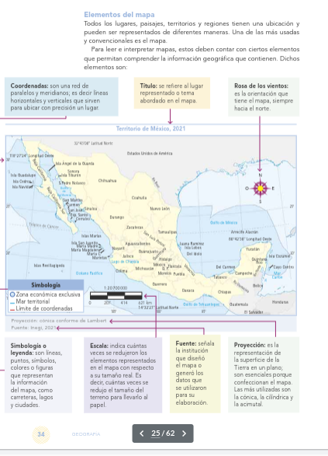

**16.- CIERRE: Los alumnos realizaran las actividades 6,7,8**

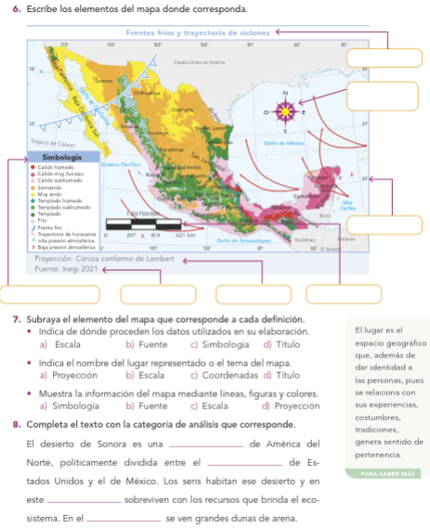

**Actividad y Tipo de organización: Individual (*) Equipo () Grupal (*)**

Por fila pasará a revisión para sello o firma de la profesora

**17.- EVALUACIÓN: Autoevaluación (*) Coevaluación () Heteroevaluación (*)**

**ACTITUDINAL:** Cumple con su asistencia y participación

**CONCEPTUAL:** Se entendieron los conceptos e ideas planteadas a los alumnos

**PROCEDIMENTAL:** Se llevó a cabo la información en manera adecuada y ordenada

**18.- TAREA: No hay tarea**



**PLAN DE CLASE/NOTA TÉCNICA**

**NIVEL: SECUNDARIA**

**FECHA: 9 de octubre del 2024**

**1.- NOMBRE DEL PROFESOR: Noemi Hernández Montiel**

**GRADO: 1 GRUPO: “A”**

**2.- ASIGNATURA: Geografía**

**3.- TRIMESTRE: 1**

**4.- SEMANA: 7**

**5.- TIEMPO: 40 minutos**

**6.- TEMA: Lugar, paisaje, territorio y región**

**7.- PROPÓSITOS: Distinguir que la distribución de las regiones bioculturales de México y el mundo es el resultado de la interacción entre las condiciones geográficas.**

**8.- CAMPO FORMATIVO:** () LENGUAJES. () SABERES Y PENSAMIENTO CIENTÍFICO. (X) ÉTICA, NATURALEZA Y SOCIEDAD. () DE LO HUMANO Y LO COMUNITARIO.

**9.- EJES ARTICULADORES:** () IGUALDAD DE GÉNERO. (x) INCLUSIÓN. () VIDA SALUDABLE. (X) PENSAMIENTO CRÍTICO (x) APROPIACIÓN DE LAS CULTURAS A TRÁVES DE LA LECTURA Y LA ESCRITURA. (x) INTERCULTURALIDAD CRÍTICA. () ARTES Y EXPERIENCIAS ESTÉTICAS.

**10.-PDA: Distingue que la distribución de las regiones bioculturales principales en México y el mundo.**

**11.- CONTENIDOS: El espacio geográfico como un producto social y colectivo.**

**12.- RECURSOS: Notas técnicas. Libros**

**13.- MATERIALES:** Cuaderno, lápices, colores, plataforma

**14.- INICIO: Sé saludará a los alumnos y se les pasará lista.**

**15.- DESARROLLO: Los alumnos realizaran la actividad de retroalimentación de la página 234 ,235.**

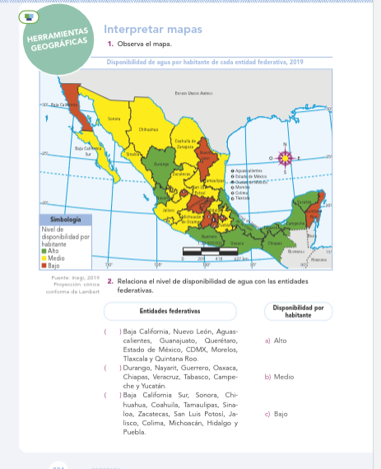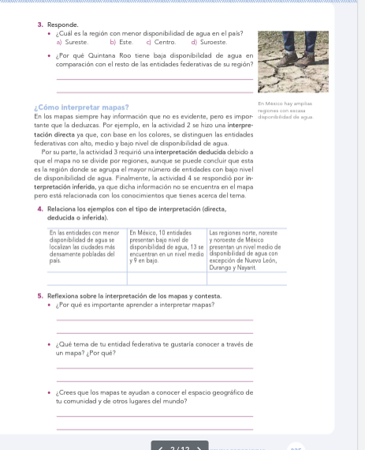

**16.- CIERRE: Los alumnos realizaran la lectura de la página 36.**

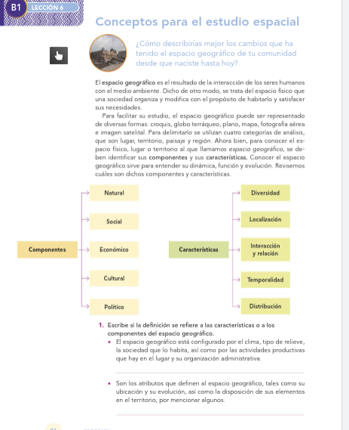

**Actividad y Tipo de organización: Individual (*) Equipo () Grupal (*)**

Por fila pasará a revisión para sello o firma de la profesora

**17.- EVALUACIÓN: Autoevaluación (*) Coevaluación () Heteroevaluación (*)**

**ACTITUDINAL:** Cumple con su asistencia y participación

**CONCEPTUAL:** Se entendieron los conceptos e ideas planteadas a los alumnos

**PROCEDIMENTAL:** Se llevó a cabo la información en manera adecuada y ordenada

**18.- TAREA:**



**PLAN DE CLASE/NOTA TÉCNICA**

**NIVEL: SECUNDARIA**

**FECHA: 10 de octubre del 2024**

**1.- NOMBRE DEL PROFESOR: Noemi Hernández Montiel**

**GRADO: 1 GRUPO: “A”**

**2.- ASIGNATURA: Geografía**

**3.- TRIMESTRE: 1**

**4.- SEMANA: 7**

**5.- TIEMPO: 40 minutos**

**6.- TEMA: Lugar, paisaje, territorio y región**

**7.- PROPÓSITOS: Distinguir que la distribución de las regiones bioculturales de México y el mundo es el resultado de la interacción entre las condiciones geográficas.**

**8.- CAMPO FORMATIVO:** () LENGUAJES. () SABERES Y PENSAMIENTO CIENTÍFICO. (X) ÉTICA, NATURALEZA Y SOCIEDAD. () DE LO HUMANO Y LO COMUNITARIO.

**9.- EJES ARTICULADORES:** () IGUALDAD DE GÉNERO. (x) INCLUSIÓN. () VIDA SALUDABLE. (X) PENSAMIENTO CRÍTICO (x) APROPIACIÓN DE LAS CULTURAS A TRÁVES DE LA LECTURA Y LA ESCRITURA. (x) INTERCULTURALIDAD CRÍTICA. () ARTES Y EXPERIENCIAS ESTÉTICAS.

**10.-PDA: Distingue que la distribución de las regiones bioculturales principales en México y el mundo.**

**11.- CONTENIDOS: El espacio geográfico como un producto social y colectivo.**

**12.- RECURSOS: Notas técnicas. Libros**

**13.- MATERIALES:** Cuaderno, lápices, colores, plataforma

**14.- INICIO: Sé saludará a los alumnos y se les pasará lista.**

**15.- DESARROLLO: Los alumnos realizaran la lectura de la página 36 y subrayaran los puntos más importantes y realizaran un resumen.**

**En su cuaderno anotaran los esquemas de componentes y características,**

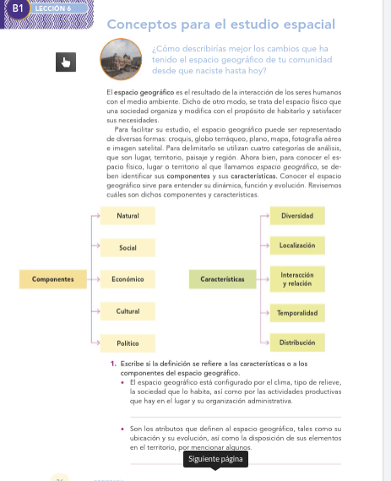

**16.- CIERRE: Para continuar los alumnos realizaran la actividad 1 de la página 36**

**Actividad y Tipo de organización: Individual (*) Equipo () Grupal (*)**

Por fila pasará a revisión para sello o firma de la profesora

**17.- EVALUACIÓN: Autoevaluación (*) Coevaluación () Heteroevaluación (*)**

**ACTITUDINAL:** Cumple con su asistencia y participación

**CONCEPTUAL:** Se entendieron los conceptos e ideas planteadas a los alumnos

**PROCEDIMENTAL:** Se llevó a cabo la información en manera adecuada y ordenada

**18.- TAREA: Traer imágenes de componentes naturales**



**PLAN DE CLASE/NOTA TÉCNICA**

**NIVEL: SECUNDARIA**

**FECHA: 14 de octubre del 2024**

**1.- NOMBRE DEL PROFESOR: Noemi Hernández Montiel**

**GRADO: 1 GRUPO: “A”**

**2.- ASIGNATURA: Geografía**

**3.- TRIMESTRE: 1**

**4.- SEMANA:8**

**5.- TIEMPO: 40 minutos**

**6.- TEMA: Lugar, paisaje, territorio y región**

**7.- PROPÓSITOS: Distinguir que la distribución de las regiones bioculturales de México y el mundo es el resultado de la interacción entre las condiciones geográficas.**

**8.- CAMPO FORMATIVO:** () LENGUAJES. () SABERES Y PENSAMIENTO CIENTÍFICO. (X) ÉTICA, NATURALEZA Y SOCIEDAD. () DE LO HUMANO Y LO COMUNITARIO.

**9.- EJES ARTICULADORES:** () IGUALDAD DE GÉNERO. (x) INCLUSIÓN. () VIDA SALUDABLE. (X) PENSAMIENTO CRÍTICO (x) APROPIACIÓN DE LAS CULTURAS A TRÁVES DE LA LECTURA Y LA ESCRITURA. (x) INTERCULTURALIDAD CRÍTICA. () ARTES Y EXPERIENCIAS ESTÉTICAS.

**10.-PDA: Distingue que la distribución de las regiones bioculturales principales en México y el mundo.**

**11.- CONTENIDOS: El espacio geográfico como un producto social y colectivo.**

**12.- RECURSOS: Notas técnicas. Libros**

**13.- MATERIALES:** Cuaderno, lápices, colores, plataforma

**14.- INICIO: Sé saludará a los alumnos y se les pasará lista.**

**15.- DESARROLLO: Los alumnos realizaran un mapa conceptual de componentes del espacio geográfico basándose en la lectura de la página 37 el cual van a ilustrar**

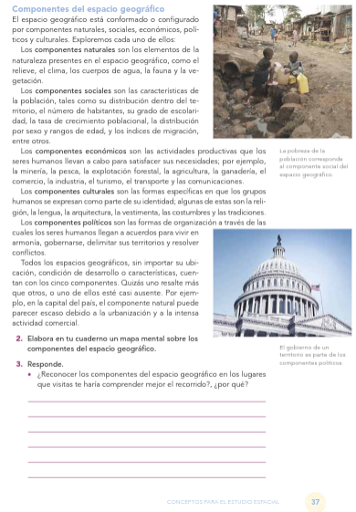

**16.- CIERRE: Para finalizar los alumnos realizaran la actividad 3 de la página 37**

**Actividad y Tipo de organización: Individual (*) Equipo () Grupal (*)**

Por fila pasará a revisión para sello o firma de la profesora

**17.- EVALUACIÓN: Autoevaluación (*) Coevaluación () Heteroevaluación (*)**

**ACTITUDINAL:** Cumple con su asistencia y participación

**CONCEPTUAL:** Se entendieron los conceptos e ideas planteadas a los alumnos

**PROCEDIMENTAL:** Se llevó a cabo la información en manera adecuada y ordenada

**18.- TAREA: NO hay tarea**



**PLAN DE CLASE/NOTA TÉCNICA**

**NIVEL: SECUNDARIA**

**FECHA: 15 de octubre del 2024**

**1.- NOMBRE DEL PROFESOR: Noemi Hernández Montiel**

**GRADO: 1 GRUPO: “A”**

**2.- ASIGNATURA: Geografía**

**3.- TRIMESTRE: 1**

**4.- SEMANA: 8**

**5.- TIEMPO: 40 minutos**

**6.- TEMA: Lugar, paisaje, territorio y región**

**7.- PROPÓSITOS: Distinguir que la distribución de las regiones bioculturales de México y el mundo es el resultado de la interacción entre las condiciones geográficas.**

**8.- CAMPO FORMATIVO:** () LENGUAJES. () SABERES Y PENSAMIENTO CIENTÍFICO. (X) ÉTICA, NATURALEZA Y SOCIEDAD. () DE LO HUMANO Y LO COMUNITARIO.

**9.- EJES ARTICULADORES:** () IGUALDAD DE GÉNERO. (x) INCLUSIÓN. () VIDA SALUDABLE. (X) PENSAMIENTO CRÍTICO (x) APROPIACIÓN DE LAS CULTURAS A TRÁVES DE LA LECTURA Y LA ESCRITURA. (x) INTERCULTURALIDAD CRÍTICA. () ARTES Y EXPERIENCIAS ESTÉTICAS.

**10.-PDA: Distingue que la distribución de las regiones bioculturales principales en México y el mundo.**

**11.- CONTENIDOS: El espacio geográfico como un producto social y colectivo.**

**12.- RECURSOS: Notas técnicas. Libros**

**13.- MATERIALES:** Cuaderno, lápices, colores, plataforma

**14.- INICIO: Sé saludará a los alumnos y se les pasará lista.**

**15.- DESARROLLO: Los alumnos realizaran las actividades 4 de la página 38**

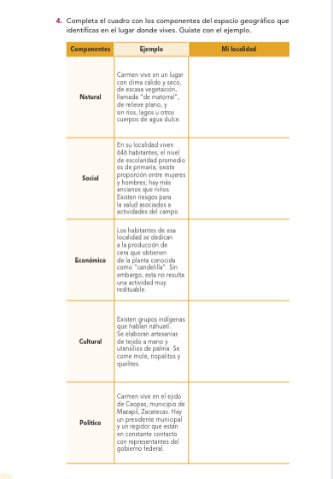

**16.- CIERRE:** Los alumnos observaran el video de características del espacio geográfico

<https://www.youtube.com/watch?v=sjskeVNVZ8k>

[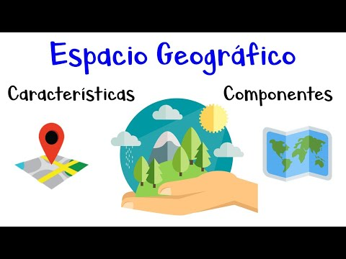](https://www.youtube.com/watch?v=sjskeVNVZ8k)

**Actividad y Tipo de organización: Individual (*) Equipo () Grupal (*)**

Por fila pasará a revisión para sello o firma de la profesora

**17.- EVALUACIÓN: Autoevaluación (*) Coevaluación () Heteroevaluación (*)**

**ACTITUDINAL:** Cumple con su asistencia y participación

**CONCEPTUAL:** Se entendieron los conceptos e ideas planteadas a los alumnos

**PROCEDIMENTAL:** Se llevó a cabo la información en manera adecuada y ordenada

**18.- TAREA: Los alumnos realizaran el resumen de la página 39 y 40**



**PLAN DE CLASE/NOTA TÉCNICA**

**NIVEL: SECUNDARIA**

**FECHA: 16 de octubre del 2024**

**1.- NOMBRE DEL PROFESOR: Noemi Hernández Montiel**

**GRADO: 1 GRUPO: “A”**

**2.- ASIGNATURA: Geografía**

**3.- TRIMESTRE: 1**

**4.- SEMANA: 8**

**5.- TIEMPO: 40 minutos**

**6.- TEMA: Lugar, paisaje, territorio y región**

**7.- PROPÓSITOS: Distinguir que la distribución de las regiones bioculturales de México y el mundo es el resultado de la interacción entre las condiciones geográficas.**

**8.- CAMPO FORMATIVO:** () LENGUAJES. () SABERES Y PENSAMIENTO CIENTÍFICO. (X) ÉTICA, NATURALEZA Y SOCIEDAD. () DE LO HUMANO Y LO COMUNITARIO.

**9.- EJES ARTICULADORES:** () IGUALDAD DE GÉNERO. (x) INCLUSIÓN. () VIDA SALUDABLE. (X) PENSAMIENTO CRÍTICO (x) APROPIACIÓN DE LAS CULTURAS A TRÁVES DE LA LECTURA Y LA ESCRITURA. (x) INTERCULTURALIDAD CRÍTICA. () ARTES Y EXPERIENCIAS ESTÉTICAS.

**10.-PDA: Distingue que la distribución de las regiones bioculturales principales en México y el mundo.**

**11.- CONTENIDOS: El espacio geográfico como un producto social y colectivo.**

**12.- RECURSOS: Notas técnicas. Libros**

**13.- MATERIALES:** Cuaderno, lápices, colores, plataforma

**14.- INICIO: Sé saludará a los alumnos y se les pasará lista.**

**15.- DESARROLLO: Los alumnos realizaran las actividades de la página 40**

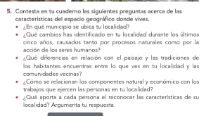

**16.- CIERRE: Continuara con la página 41 actividad 6,7**

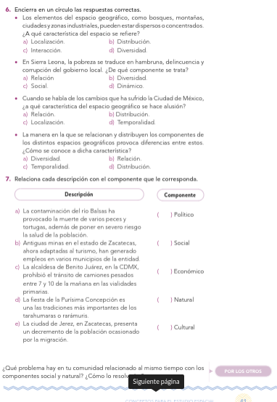

**Actividad y Tipo de organización: Individual (*) Equipo () Grupal (*)**

Por fila pasará a revisión para sello o firma de la profesora

**17.- EVALUACIÓN: Autoevaluación (*) Coevaluación () Heteroevaluación (*)**

**ACTITUDINAL:** Cumple con su asistencia y participación

**CONCEPTUAL:** Se entendieron los conceptos e ideas planteadas a los alumnos

**PROCEDIMENTAL:** Se llevó a cabo la información en manera adecuada y ordenada

**18.- TAREA:**



**PLAN DE CLASE/NOTA TÉCNICA**

**NIVEL: SECUNDARIA**

**FECHA: 17 de octubre del 2024**

**1.- NOMBRE DEL PROFESOR: Noemi Hernández Montiel**

**GRADO: 1 GRUPO: “A”**

**2.- ASIGNATURA: Geografía**

**3.- TRIMESTRE: 1**

**4.- SEMANA: 7**

**5.- TIEMPO: 40 minutos**

**6.- TEMA: Lugar, paisaje, territorio y región**

**7.- PROPÓSITOS: Distinguir que la distribución de las regiones bioculturales de México y el mundo es el resultado de la interacción entre las condiciones geográficas.**

**8.- CAMPO FORMATIVO:** () LENGUAJES. () SABERES Y PENSAMIENTO CIENTÍFICO. (X) ÉTICA, NATURALEZA Y SOCIEDAD. () DE LO HUMANO Y LO COMUNITARIO.

**9.- EJES ARTICULADORES:** () IGUALDAD DE GÉNERO. (x) INCLUSIÓN. () VIDA SALUDABLE. (X) PENSAMIENTO CRÍTICO (x) APROPIACIÓN DE LAS CULTURAS A TRÁVES DE LA LECTURA Y LA ESCRITURA. (x) INTERCULTURALIDAD CRÍTICA. () ARTES Y EXPERIENCIAS ESTÉTICAS.

**10.-PDA: Distingue que la distribución de las regiones bioculturales principales en México y el mundo.**

**11.- CONTENIDOS: El espacio geográfico como un producto social y colectivo.**

**12.- RECURSOS: Notas técnicas. Libros**

**13.- MATERIALES:** Cuaderno, lápices, colores, plataforma

**14.- INICIO: Sé saludará a los alumnos y se les pasará lista.**

**15.- DESARROLLO: Los alumnos observaran un video de aguas continentales**

<https://www.youtube.com/watch?v=s0zLC-jyBEA>

[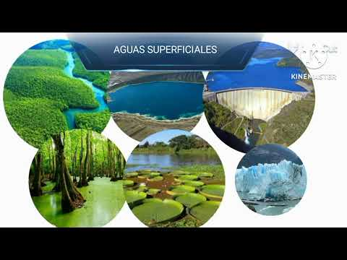](https://www.youtube.com/watch?v=s0zLC-jyBEA)

**16.- CIERRE: Los alumnos realizaran la lectura de la página 42.**

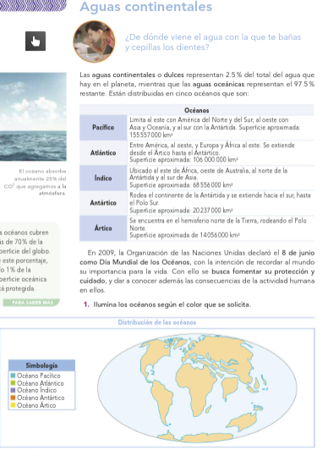

**Actividad y Tipo de organización: Individual (*) Equipo () Grupal (*)**

Por fila pasará a revisión para sello o firma de la profesora

**17.- EVALUACIÓN: Autoevaluación (*) Coevaluación () Heteroevaluación (*)**

**ACTITUDINAL:** Cumple con su asistencia y participación

**CONCEPTUAL:** Se entendieron los conceptos e ideas planteadas a los alumnos

**PROCEDIMENTAL:** Se llevó a cabo la información en manera adecuada y ordenada

**18.- TAREA: NO hay tarea**